**APORAN PRAKTIKUM   
ALGORITMA DAN PEMROGRAMAN 2**

**MODUL 1**

**REVIEW STRUKTUR KONTROL**

**Disusun Oleh :**

**Bintang Putra Angkasa (2311102255)**

**Kelas: S1-IF-11-06**

**Dosen Pengampu :**

**Abednego Dwi Septiadi**

**PROGRAM STUDI S1 TEKNIK INFORMATIKA**

**FAKULTAS INFORMATIKA**

**TELKOM UNIVERSITY PURWOKERTO**

**2024**

1. **DASAR TEORI**

Struktur kontrol adalah elemen penting dalam pemrograman yang mengatur alur eksekusi kode berdasarkan kondisi atau hasil evaluasi. Salah satu yang paling umum adalah struktur kontrol kondisional seperti if, yang mengeksekusi blok kode jika suatu kondisi bernilai benar (true), dan if-else, yang memungkinkan eksekusi cabang kode lain jika kondisi tidak terpenuhi. Selain itu, ada if-else if-else untuk memeriksa beberapa kondisi berturut-turut. Struktur lain adalah kontrol perulangan seperti for, while, dan do-while, yang digunakan untuk menjalankan blok kode berulang kali selama kondisi tertentu terpenuhi.

1. **GUIDED 1**

**Sourcecode**

|  |
| --- |
| package main  import "fmt"  func main() {  var (  satu, dua, tiga string  temp string  )  fmt.Println("Masukkan input string pertama: ")  fmt.Scanln(&satu)    fmt.Println("Masukkan input string kedua: ")  fmt.Scanln(&dua)    fmt.Println("Masukkan input string ketiga: ")  fmt.Scanln(&tiga)  fmt.Println("Output awal = " + satu + " " + dua + " " + tiga)  temp = satu  satu = dua  dua = tiga  tiga = temp  fmt.Println("Output setelah ditukar = " + satu + " " + dua + " " + tiga)  } |

**Screenshoot Output**

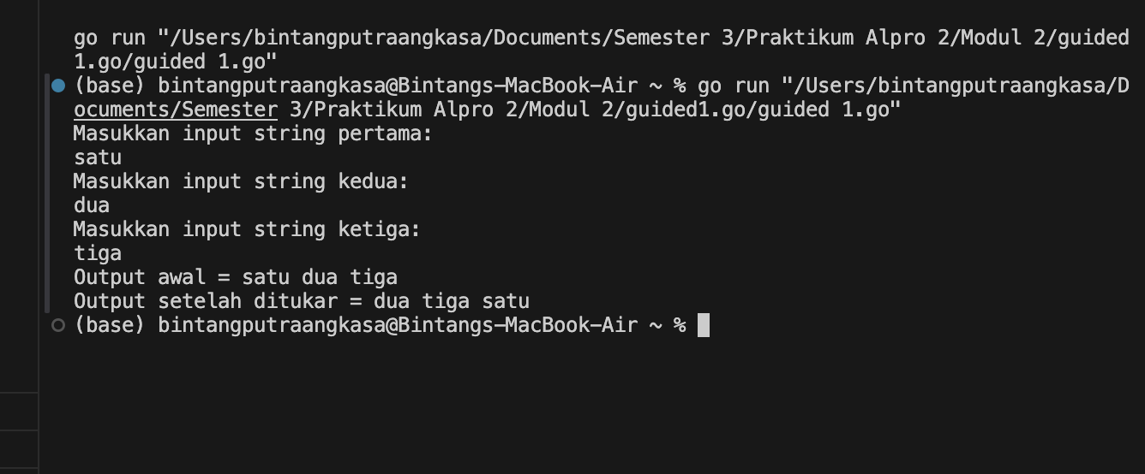

**Guided 2**

|  |  |
| --- | --- |
| package main  import (  "fmt"  )  func cekTahunKabisat() {  var tahun int  fmt.Print("Masukkan sebuah tahun: ")  fmt.Scanln(&tahun)  if (tahun%400 == 0) || (tahun%4 == 0 && tahun%100 != 0) {  fmt.Println(tahun, "adalah tahun kabisat")  } else {  fmt.Println(tahun, "bukan tahun kabisat")  }  }  func main() {  cekTahunKabisat()  } |  |

**screenshoot output**



**Guided 3**

|  |  |
| --- | --- |
| package main  import (  "fmt"  "math"  )  func main() {  var radius int  // Input jari-jari  fmt.Print("Masukkan jari-jari bola: ")  fmt.Scan(&radius)  // Menghitung volume bola  volume := (4.0 / 3.0) * math.Pi * math.Pow(float64(radius), 3)  // Menghitung luas permukaan bola  luas := 4 * math.Pi * math.Pow(float64(radius), 2)  // Tampilkan hasil  fmt.Printf("Volume bola = %.2f\n", volume)  fmt.Printf("Luas permukaan bola = %.2f\n", luas)  } |  |

**screenshoot**

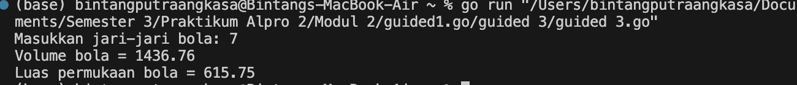

1. **UNGUIDED**

Unguided 1

**Sourcecode**

|  |
| --- |
| package main  import (  "fmt"  )  func main() {  var celsius float64  // Membaca input temperatur dalam Celsius  fmt.Print("Masukkan suhu dalam derajat Celsius: ")  fmt.Scan(&celsius)  // Konversi ke Fahrenheit  fahrenheit := (celsius * 9 / 5) + 32  // Konversi ke Reamur  reamur := celsius * 4 / 5  // Konversi ke Kelvin  kelvin := celsius + 273.15  // Menampilkan hasil konversi  fmt.Printf("\nSuhu dalam Fahrenheit: %.2f°F\n", fahrenheit)  fmt.Printf("Suhu dalam Reamur: %.2f°R\n", reamur)  fmt.Printf("Suhu dalam Kelvin: %.2f°K\n", kelvin)  } |

**Screenshoot Output**

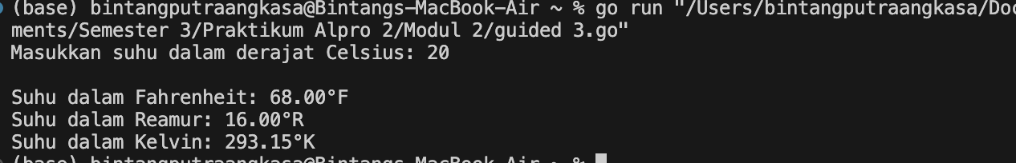

**Deskripsi Program**

(deskripsikan program apa yang dibuat, memakai algoritma, dan cara kerja program sampai ke output yang dihasilkan dengan bahasa sendiri)

Unguided 2

**Sourcecode**

|  |
| --- |
| package main  import (  "fmt"  )  func main() {  // Deklarasi variabel untuk menampung integer dan karakter  intVals := [5]int{}  charVals := [3]rune{}  // Input 5 buah integer dari user  fmt.Println("Masukkan 5 buah angka integer (32 hingga 127):")  for i := range intVals {  fmt.Scan(&intVals[i])  }  // Input 3 buah karakter dari user  fmt.Println("Masukkan 3 karakter tanpa spasi:")  for i := range charVals {  fmt.Scanf("%c", &charVals[i])  }  // Cetak representasi karakter dari angka integer  fmt.Println("Representasi karakter dari angka integer:")  for _, val := range intVals {  fmt.Printf("%c", val)  }  fmt.Println()  // Cetak karakter setelah karakter input (berdasarkan tabel ASCII)  fmt.Println("3 karakter setelah input:")  for _, ch := range charVals {  fmt.Printf("%c", ch+3)  }  fmt.Println()  } |

**Screenshoot program**

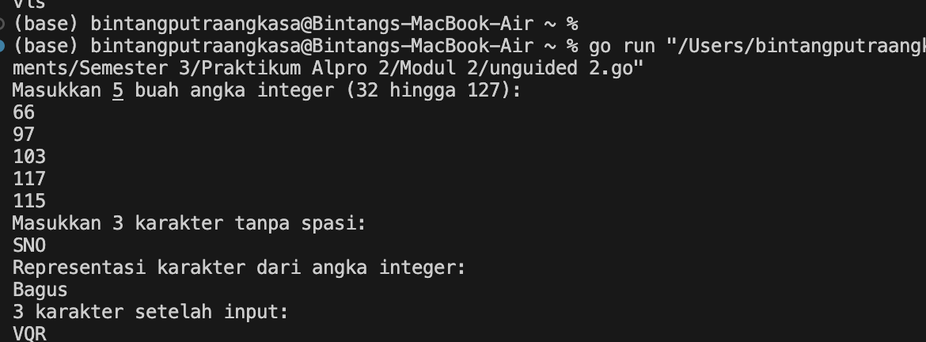

**Deskripsi Program**

(deskripsikan program apa yang dibuat, memakai algoritma, dan cara kerja program sampai ke output yang dihasilkan dengan bahasa sendiri)

**Unguided 3**

|  |
| --- |
| package main  import "fmt"  func main() {  const jumlahPercobaan = 5  urutanWarnaDiharapkan := [4]string{"merah", "kuning", "hijau", "ungu"}  var hasilAkhir bool = true  // Melakukan iterasi sebanyak 5 kali percobaan  for i := 0; i < jumlahPercobaan; i++ {  var warnaInput [4]string  fmt.Printf("Masukkan urutan warna untuk percobaan ke-%d (pisahkan dengan spasi):\n", i+1)    // Meminta input 4 warna dari pengguna  for j := 0; j < 4; j++ {  fmt.Scan(&warnaInput[j])  }    // Memeriksa apakah urutan warna yang dimasukkan sesuai dengan urutan yang diharapkan  for j := 0; j < 4; j++ {  if warnaInput[j] != urutanWarnaDiharapkan[j] {  hasilAkhir = false  }  }  }  // Menampilkan hasil akhir: true jika semua percobaan berhasil, false jika ada yang gagal  fmt.Println(hasilAkhir)  } |

**screenshoot**

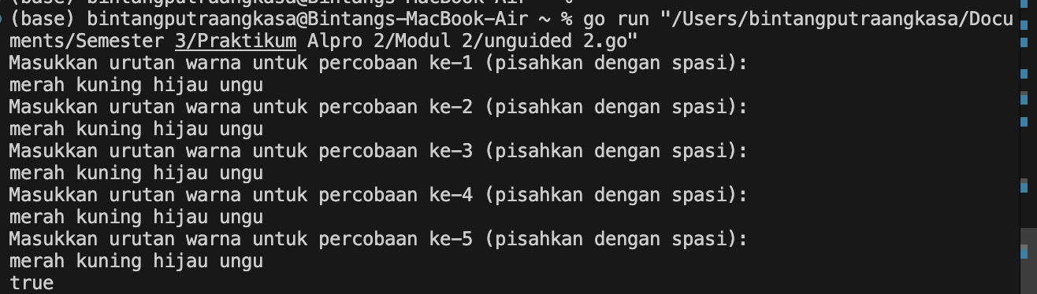

**Deskrpisi Program**

**Unguided 4**

|  |
| --- |
| package main  import (  "fmt"  "strings"  )  func main() {  var pita string  var jumlahBunga int  var batasBunga int  // Meminta pengguna untuk memasukkan batas jumlah bunga yang ingin ditambahkan  fmt.Print("Masukkan jumlah bunga yang ingin ditambahkan: ")  fmt.Scan(&batasBunga)  // Proses input nama bunga sampai mencapai batas yang ditentukan  for jumlahBunga < batasBunga {  var bunga string  fmt.Printf("Bunga %d: ", jumlahBunga+1)  fmt.Scan(&bunga)  // Jika input adalah 'SELESAI', keluar dari loop  if strings.ToUpper(bunga) == "SELESAI" {  break  }  // Gabungkan nama bunga dengan string pita menggunakan operator +  if jumlahBunga == 0 {  pita = bunga  } else {  pita += " - " + bunga  }    jumlahBunga++  }  // Menampilkan pita bunga dan jumlah total bunga yang dimasukkan  fmt.Println("Pita:", pita)  fmt.Println("Bunga:", jumlahBunga)  } |

**Screenshoot**

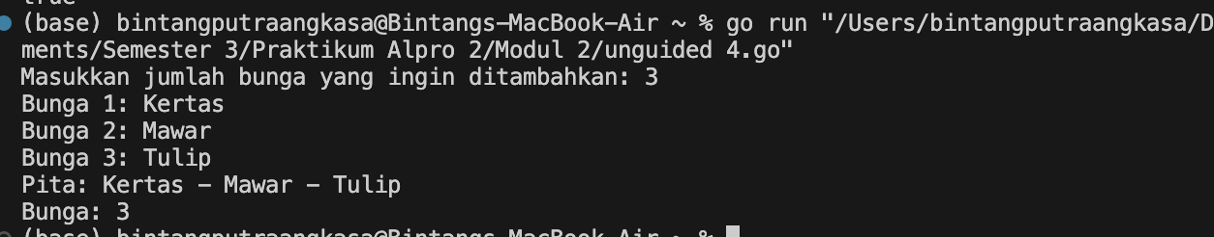

**Deskripsi Program**

**Unguided 5**

|  |
| --- |
| package main  import (  "fmt"  "math"  )  func main() {  for {  var kantong1, kantong2 float64  // Meminta input berat belanjaan di dua kantong dari pengguna  fmt.Print("Masukkan berat belanjaan di kedua kantong: ")  fmt.Scan(&kantong1, &kantong2)  // Menghentikan proses jika salah satu berat kantong negatif  if kantong1 < 0 || kantong2 < 0 {  fmt.Println("Proses selesai.")  break  }  // Menghentikan proses jika total berat di kedua kantong lebih dari 150 kg  if kantong1+kantong2 > 150 {  fmt.Println("Proses selesai.")  break  }  // Memeriksa apakah sepeda motor oleng (selisih berat kedua kantong >= 9 kg)  oleng := math.Abs(kantong1-kantong2) >= 9  fmt.Printf("Sepeda motor Pak Andi akan oleng: %v\n", oleng)  // Menghentikan proses jika salah satu kantong memiliki berat 9 kg atau lebih  if kantong1 >= 9 || kantong2 >= 9 {  fmt.Println("Proses selesai.")  break  }  }  } |

**Screenshoot**

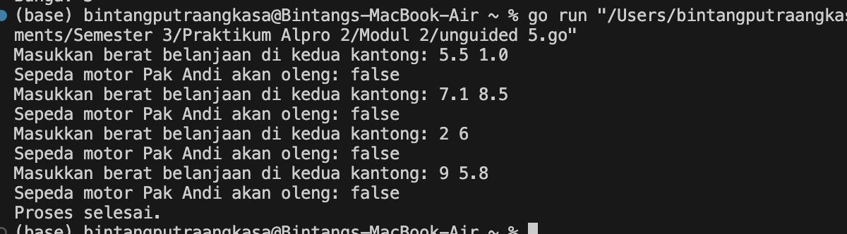

**Deskripsi Program**

**Unguided 6**

|  |
| --- |
| package main  import (  "fmt"  )  // Fungsi untuk menghitung nilai f(K) sesuai dengan rumus yang diberikan  func calculateF(K float64) float64 {  return (4*K + 2) * (4*K + 2) / ((4*K + 1) * (4*K + 3))  }  // Fungsi untuk menghampiri akar kuadrat dari 2 dengan iterasi tertentu  func approximateSqrt2(iterations int) float64 {  sqrt2Approx := 1.0  for i := 0; i < iterations; i++ {  sqrt2Approx = (sqrt2Approx + 2/sqrt2Approx) / 2  }  return sqrt2Approx  }  func main() {  // Meminta pengguna untuk memasukkan nilai K  var K float64  fmt.Print("Masukkan nilai K: ")  fmt.Scanln(&K)  // Menghitung nilai f(K) menggunakan fungsi calculateF  fK := calculateF(K)  // Menampilkan hasil perhitungan nilai f(K)  fmt.Println("Nilai f(K) =", fK)  // Menghitung hampiran nilai akar kuadrat dari 2 dengan iterasi sebanyak 10 kali  sqrt2Approx := approximateSqrt2(10)  // Menampilkan informasi mengenai akar kuadrat dari 2 dan hasil hampiran  fmt.Println("\n√2 merupakan bilangan irasional.")  fmt.Println("Meskipun demikian, nilai tersebut dapat dihampiri dengan rumus berikut:")  fmt.Println("√2 ≈", sqrt2Approx)  } |

**Screenshoot**

